FORMULÁRIO PARA APRESENTAÇÃO DE PROPOSTAS - FAP
SELEÇÃO PÚBLICA MCTI/FINEP – MS/SCTIE/DGITIS/CGITS – DOENÇAS
NEGLIGENCIADAS, TROPICAIS E TRANSMITIDAS POR VETORES E OUTRAS
DOENÇAS COM POPULAÇÕES DESASSISTIDAS 02/2021
Introdução
ORIENTAÇÕES GERAIS
- Este formulário – FORMS – destina-se à apresentação de propostas à Financiadora de Estudos e Projetos – FINEP, visando concorrer a Seleção Pública MCTI/FINEP – MS/SCTIE/DGITIS/CGITS– Doenças Negligenciadas, Tropicais e Transmitidas por Vetores e outras Doenças com Populações Desassistidas 02/2021.
- É recomendável a leitura do Edital, disponível em http://www.finep.gov.br/chamadas-publicas
- Para selecionar cada seção do Formulário, clique na aba correspondente.
- Todos os campos são obrigatórios (excetos os que estejam com o seguinte texto: "opcional").
- Ao lado de cada campo constam instruções para o preenchimento, disponíveis ao passar o ponteiro do mouse sobre o botão "?". Recomenda-se atentar para o limite máximo de caracteres permitido em cada campo.
- A qualquer momento durante o preenchimento, é possível clicar no botão "Validar" para verificar quais ajustes ainda necessitam ser realizados no preenchimento. Os campos a corrigir ou por preencher estarão evidenciados por uma borda vermelha, ou serão sinalizados com um ponto de exclamação em vermelho (!), à esquerda do campo.
- O formulário permite o salvamento parcial. Assim, salve a sua proposta regularmente, clicando no botão SALVAR (borda superior do formulário), para evitar perda de dados inseridos, inclusive dos documentos anexados.
- A proposta somente será conhecida pela FINEP após seu envio, o qual deve ser realizado através do botão "Enviar" na parte superior da tela.
- A Proponente deve observar o prazo limite para envio da proposta. Assim, recomenda-se que o envio eletrônico seja realizado com antecedência em relação aos prazos (dia e hora) estabelecidos para evitar a desqualificação da proposta.
- Uma vez enviada à FINEP, não é mais possível editar a proposta.
- Após o envio da proposta, guarde o número do protocolo de envio eletrônico, e clique em “Exportar PDF” (menu superior) para gerar uma cópia digital da proposta enviada, para arquivo das Instituições Partícipes.
- A Finep não se responsabiliza por eventuais erros de preenchimento do formulário.
Dados Cadastrais

ORIENTAÇÕES DE PREENCHIMENTO
- Essas informações são necessárias para compor o Plano de Trabalho, documento integrante dos instrumentos contratuais, e que resume os principais elementos cadastrais, técnicos e financeiros dos projetos apoiados, constituindo-se em referência básica para o acompanhamento de sua execução. O arranjo institucional deve estar de acordo com o que estabelece o edital de Seleção Pública MCTI/FINEP – MS/SCTIE/DGITIS/CGITS– Doenças Negligenciadas, Tropicais e Transmitidas por Vetores e outras Doenças com Populações Desassistidas 02/2021.
- Os partícipes devem, necessariamente, dispor de CNPJ próprio. Caso seja(m) unidade(s) sem personalidade jurídica própria, deve(m) informar, nos campos correspondentes, os dados das Instituições ou das pessoas jurídicas à(s) qual(is) esteja(m) vinculado(s).
- As instituições partícipes da proposta podem desempenhar as seguintes funções:
  - Instituição Executora (principal): Instituição Científica, Tecnológica e de Inovação (ICT).
  - Instituição(ões) Co-Executora(s): Demais ICTs que auxiliarão a execução do projeto e que tenham, em seus objetivos institucionais, atividades compatíveis com o projeto proposto.
  - Instituição Interveniente Co-Financiadora: Empresa ou outra instituição brasileira, com personalidade jurídica própria, individualmente ou em conjunto, interessada nos resultados do projeto e que dele participa com aporte de recursos financeiros; ou
  - Instituição Proponente / Convenente: instituição responsável pela execução gerencial e financeira do projeto. As ICTs públicas deverão, preferencialmente, apresentar proposta em parceria com instituição de apoio a qual atuará, obrigatoriamente, como convenente.
- O projeto só admite uma Proponente / Convenente e uma Executora (principal).
- O formulário não importa dados cadastrais das bases da FINEP, dos Correios, ou das tabelas de referência oficiais sobre atividade econômica. Assim, recomenda-se especial atenção na inserção dos dados cadastrais, visando evitar problemas no contato entre a FINEP e as instituições partícipes na fase de análise e, caso a proposta seja aprovada, no processo de contratação.
- É obrigatório o cadastro de, pelo menos, um representante legal (preferencialmente o dirigente máximo efetivo) para cada partícipe.
- Para a Instituição Executora Principal e para cada Co-executora, obrigatoriamente, deverá ser cadastrado um Coordenador, o qual será responsável pela gestão técnica do projeto naquela instituição.
- O Coordenador deverá pertencer ao quadro efetivo da instituição partícipe e ter disponibilidade compatível com a função ao longo de todo o prazo de execução do projeto.
- Para as Instituições Proponente e, quando for o caso, Interveniente, para além do representante legal deverá ser cadastrado, pelo menos, um contato.

E-mail a ser enviada comunicação dos resultados:
A avaliação individual de cada etapa da Seleção será enviada para o e-mail indicado nesse campo. Atenção, pois o e-mail não poderá ser alterado ao longo do processo de avaliação de mérito.
Participação no Projeto:
(Proponente / Executor, Proponente, Executor, Coexecutor, Interveniente)
Indique a participação no projeto.

Razão Social:
Inserir o Nome Empresarial conforme consta no Contrato/Estatuto Social ou na Certidão Simplicaficada da Junta Comercial (150 caracteres).
Sigla (ou nome fantasia):
Inserir o nome pelo qual a Instituição / Empresa é conhecida no mercado (150 caracteres)

CNPJ:

Foro da Instituição:

Data da Constituição:
Endereço:

Bairro:
Estado:

Município:
Cep:

Caixa Postal (opcional):

Página eletrônica (site) (opcional):
Capital Social Atualizado (em Reais) (opcional):

Informar o número de empregados:

Natureza Jurídica:

Atividade Econômica Predominante (baseado no CNAE):

GRUPO ECONÔMICO
Razão social do grupo econômico:

Cnpj de Interveniente:

Receita Operacional Bruta em 2020 (em Reais):

Número de empregados:

Natureza jurídica:

Atividade econômica predominante:

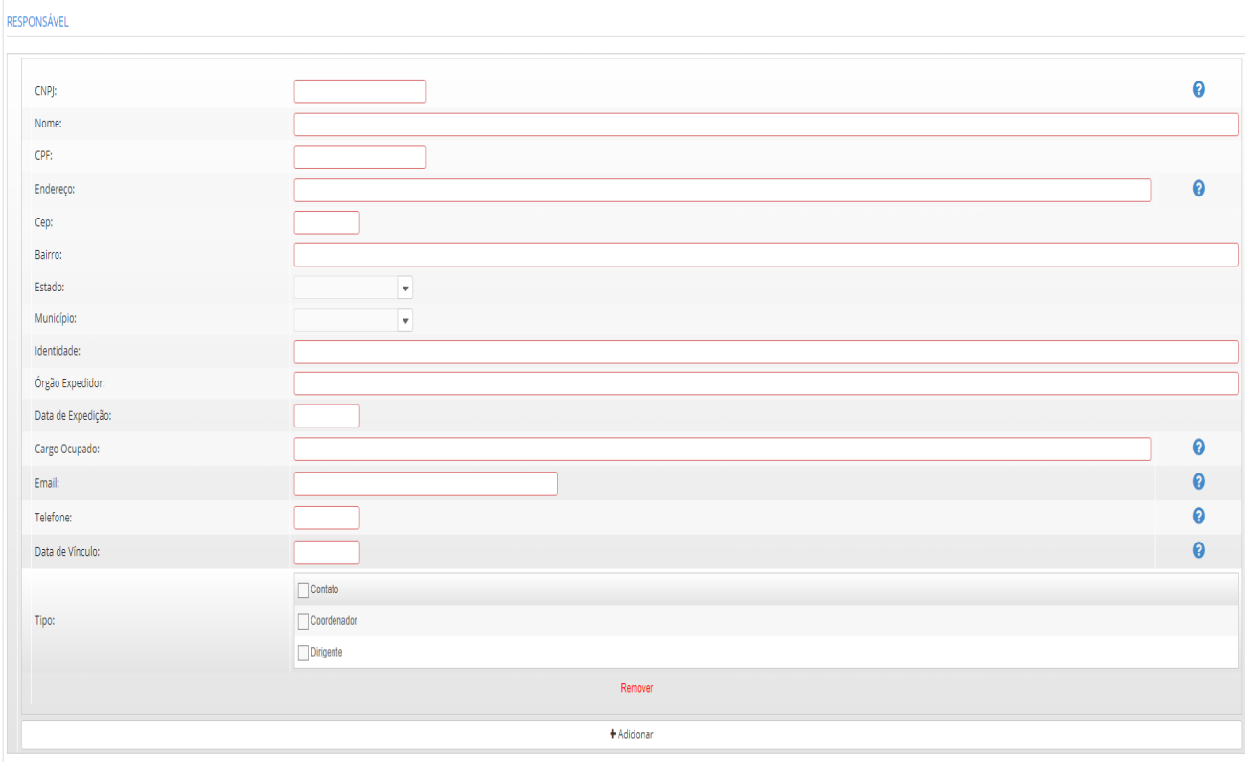

Dados Institucionais
ORIENTAÇÕES DE PREENCHIMENTO
Essas informações destinam-se a caracterizar a expertise das instituições partícipes, com ênfase nos últimos 5 anos e no tema central da proposta.

Antecedentes (5600 caracteres):
Descrever os antecedentes do problema a ser tratado, relatando os esforços já realizados ou em curso, pela(s) executoras(s), para resolvê-los. Quando existente, relatar o histórico das atividades de parceria entre as instituições partícipes.
Infraestrutura Física (5600 caracteres):
Informar as principais instalações e equipamentos disponíveis nas instituições partícipes, a serem diretamente utilizados no desenvolvimento das atividades relacionadas com a proposta, destacando suas atuais condições.
Experiência Técnica (5600 caracteres):
Informar, para todas as Instituições os resultados mais relevantes em PD&I relacionados ao tema da proposta, no que se refere, ao desenvolvimento de produtos ou processos, obtenção de patentes, transferência de resultados ou prestação de serviços ao setor produtivo.

Formação de Recursos Humanos (5600 caracteres):
Relacionar, para todas as Instituições participantes e Equipe Executora do projeto, os principais programas de pós-graduação em áreas de conhecimento correlatas ao tema da proposta, especificando os níveis de formação e respectivas classificações da CAPES.

Produção de C&T (5600 caracteres):
Apresentar, para todas as Instituições partícipes, o resumo dos principais projetos de pesquisa científica, desenvolvimento tecnológico e inovação relacionados ao tema da proposta, informando os respectivos montantes, fontes de recurso, e agências de fomento.
Atividades de Extensão (5600 caracteres):
Histórico de atividades de extensão empreendidas pela(s): ICT(s) partícipes, no uso de suas estruturas, competências e qualificações, humanas, físicas, técnicas, laboratoriais e outras afins.

Justificativa da participação das instituições no projeto (5600 caracteres):
Justificar sua participação, indicando seus interesses nos resultados da proposta, bem como sua contribuição com a execução.

Capital social das empresas participantes (5600 caracteres):

Projeto
ORIENTAÇÕES DE PREENCHIMENTO
Essa seção destina-se a apresentar o Plano de Trabalho proposto. Em síntese, visa: definir o objeto da proposta; orientar sua execução; delimitar as formas de atingir o objetivo pretendido; e apresentar as razões e justificativas para o plano de trabalho, de modo a demonstrar a legitimidade das escolhas como a melhor forma de atender aos interesses públicos buscados.
Título do Projeto (150 caracteres):
Adotar título que resuma o objetivo geral do projeto.

Sigla do Projeto (10 caracteres):
Adotar uma sigla que facilite a identificação do projeto.

Prazo Total de Execução:
Informar o número de meses previstos para a execução do projeto.

Área Geográfica de Atuação (60 caracteres):
Informar a(s) localidade(s) onde serão realizadas as atividades do projeto.
Linha Temática:
Subtemas (vinculados as respectivas linhas temáticas):
Objetivo Geral (1000 caracteres):
Apresentar, de forma clara e objetiva, a finalidade geral do projeto, considerando que essa finalidade não poderá ser alterada após a contratação da proposta, caso esta venha a ser aprovada.

Resumo Publicável (1200 caracteres):
Síntese do projeto, para compor materiais de divulgação resultantes da execução do Projeto, do apoio financeiro da FINEP e do MCTI.

Descrição do Projeto (10000 caracteres):
Descrever detalhadamente a execução do projeto abordando a criticidade do problema a ser atacado.
Justificativa (10000 caracteres):
Demonstrar a relevância do problema abordado e o estado da arte pertinente ao tema, evidenciando como os resultados previstos pelo projeto justificam sua execução.

Grau de Inovação (5000 caracteres):
Descrever o grau de inovação para o mercado nacional ou mundial (grau de ineditismo e/ou grau de aprimoramento). Indicar o quanto a inovação proposta é baseada em resultados de pesquisa e desenvolvimento tecnológicos realizados pela empresa ou parceiros, e ainda relacioná-la com soluções comparáveis.

Risco Tecnológico (5000 caracteres):
Descrever o risco tecnológico envolvido no desenvolvimento do produto, processo ou serviço e como a experiência dos partícipes pode mitigar esse risco. Detalhar avanços da tecnologia proposta com relação a outras tecnologias similares existentes no mercado.

Relevância e abrangência da Inovação para atingimento do objetivo da Seleção pública e da Linha Temática proposta (6000 caracteres):

Palavras-chave (60 caracteres):
Apresente de três a seis palavras-chave que melhor caracterizem os objetivos do projeto.
Resultados Esperados (250 caracteres):
Especificar os resultados parciais e finais a serem obtidos com a execução do projeto.

RESUMOS
Resumo da Equipe Executora (6000 caracteres):
Comentar as principais características da equipe já existente para execução do projeto e identificar as necessidades de pessoal complementar, a ser custeado com recursos do convênio, e/ou da Contrapartida e/ou dos Outros Aportes de Recursos ao convênio.

Resumo do Orçamento (8000 caracteres):
Justifique as necessidades orçamentárias da proposta, correlacionando-as com as etapas de desenvolvimento do projeto.

IMPACTOS PREVISTOS PELO PROJETO (150 CARACTERES CADA IMPACTO)
Impacto Cientifico:
Apresentar indicadores voltados à área científica, tais como formação de recursos humanos, teses, publicações e comunicações em congressos, citações, entre outros.

Impacto Tecnológico:
Apresentar indicadores voltados à área tecnológica, tais como desenvolvimento de produtos ou processos, obtenção de patentes, entre outros.

Impacto Econômico:
Apresentar indicadores voltados à área econômica, em termos da transferência dos resultados do projeto e sua incorporação pelos setores de produção industrial, serviços e governo, tais como redução de custos, investimentos e retorno financeiro.

Impacto Ambiental:
Apresentar indicadores voltados à área ambiental, em termos de sua influência nos níveis de qualidade da água, ar e solos, da preservação da diversidade biológica ou recuperação de degradação, entre outros.

Impacto Social:
Apresentar indicadores voltados à área social, em termos de sua influência nos níveis de qualidade de vida das populações afetadas, em âmbito regional ou local, tais como emprego, renda, saúde, educação habitação, saneamento, entre outros.

Cronograma Físico
ORIENTAÇÕES DE PREENCHIMENTO

O Cronograma Físico visa a sistematização das fases de implementação do projeto proposto, em metas, atividades, indicadores físicos e período de execução.
Para incluir cada Meta Física / Atividade do projeto, clique no botão +NOVO:
- Como Identificador de cada Meta, recomenda-se fortemente adotar algarismos indo-arábicos (1, 2 etc.).
- Para a Descrição de cada Meta, recomenda-se adotar expressões que definam de forma clara e objetiva a Meta a ser cumprida.
- O Identificador da Atividade corresponde àquele estabelecido para a Meta à qual está subordinada.
- Os indicadores, sempre que possível, deverão ser de caráter quantitativo, mais adequados para aferir o término da execução de cada atividade considerada.
- Informar o número do mês correspondente ao Início e Fim de cada atividade. A duração prevista para a Atividade deve ser compatível com o prazo de execução do projeto.
Tendo em vista que, durante a inserção dos dados sobre Equipe Executora, será solicitada a associação de todos os seus integrantes a uma ou mais atividades, sempre vinculadas a alguma meta, recomenda-se a inclusão de uma meta relativa às atividades gerais de gestão e apoio técnico / administrativo do projeto, de modo a possibilitar a alocação do pessoal correspondente, quando for o caso.

METAS FÍSICAS
Identificador | Descrição

ATIVIDADES
Identificador (Meta Física) | Atividade | Indicador Físico de Execução | Mês de Início | Mês de Término

Equipe Executora
ORIENTAÇÕES DE PREENCHIMENTO
- Informar o nome completo de cada membro da equipe executora. Caso seja, a contratar, indicar "A contratar XX" (ex. "A Contratar 01)
- Indicar o CPF dos membros indicados. Aqueles a contratar, deixar em branco. Poderá aparecer um ponto exclamação no campo, porém será possível enviar a proposta.
- Instituição/País/Ano: Informar, para os níveis universitários, a sigla da Instituição, o país e o ano da última titulação. Caso não haja titulação, digite “NÃO SE APLICA”.
- Área de Atuação/Especialização: Informar a área que melhor caracterize a especialização profissional dos membros da equipe do projeto, seja de cunho setorial, tecnológico ou de conhecimento científico
- Custeio: Selecionar a origem dos recursos para o pagamento de cada integrante da equipe:
  - Custeio: Recursos a serem concedidos caso o projeto venha a ser aprovado;
  - Contrapartida: Recursos provenientes da Instituição Convenente;
  - Outros Aportes: Recursos dos demais partícipes do projeto;
  - Outros: Recursos provenientes de instituições não envolvidas no projeto.
- Função no Projeto: Selecionar a opção mais adequada à função a ser desempenhada por cada membro da equipe do projeto
  - Coordenador Geral (executor Principal): Deverá ser designado somente um coordenador geral para o projeto, que deverá ser membro da proponente/executora principal.
  - Coordenadores: Deverá indicar coordenadores para cada coexecutora, se houver
EQUIPE EXECUTORA
Nome:
Escrever “A contratar 1, A contratar 2, ...” caso o profissional ainda não tenha sido contratado.

CPF: (opcional)
Titulação:

- Pós-doutorado
- Doutor
- Especialista
- Graduado
- Mestre
- Pós-Graduado
- 1º Grau
- 2º Grau
Instituição / País / Ano:
Área de especialização:

Vínculo (CNPJ):
Informar a instituição partícipe na qual o membro da equipe virá a desempenhar as atividades previstas no projeto.

Função:
- Analista Técnico
Apoio Administrativo
- Apoio Técnico
- Bolsista
- Consultor
- Coordenador
- Coordenador Geral
- Coordenador Geral (Exec. Principal)
- Estudante
- Pesquisador
- Pesquisador Visitante
Horas por semana dedicadas ao projeto:
Informar o número de horas por semana a ser dedicado ao projeto pelo membro da equipe, verificando sua compatibilidade com o CRONOGRAMA FÍSICO.

Número de meses dedicados ao projeto:
Informar o número de meses a ser dedicado pelo membro da equipe ao projeto, verificando sua compatibilidade com o CRONOGRAMA FÍSICO.

Custeio:
- FNDCT
- Contrapartida
- Outros
- Outros aportes
Selecionar a origem dos recursos para o pagamento de cada integrante da equipe (Concedente / FNDCT, Contrapartida, Outros Aportes, Outros).

Atividades:
Selecionar a(s) atividade(s) a ser(em) desenvolvida(s) pelo membro da equipe, entre aquelas já informadas no item CRONOGRAMA FÍSICO.

Itens Solicitados
ORIENTAÇÕES DE PREENCHIMENTO
- Descrição: (Limite de 150 caracteres)
- Finalidade: Informar a necessidade de cada item relacionando-o com a execução das atividades previstas no projeto. (Limite de 200 caracteres)
- Destinação: Registrar à qual instituição participante do projeto se destina cada item solicitado.
- Não serão apoiadas despesas de capital, conforme disposto no item 5 do Edital.
- Elementos de despesa passíveis de financiamento:
  - Pagamento de Pessoal: Detalhar os Vencimentos e o período de atuação no projeto, a ser pago com recursos solicitados.
  - Diárias (Pessoal Civil/Militar): Descrever detalhadamente a finalidade de cada Diária solicitada. Agrupamentos serão admitidos somente se a finalidade, detalhadamente descrita, for idêntica, como p.ex: 10 diárias para participação de dois pesquisadores, durante 5 dias cada um, no Congresso “XXX”.
  - Material de Consumo Nacional: Descrever detalhadamente cada item solicitado. Itens semelhantes podem ser agrupados por tipo (p.ex., vidraria, reagentes, combustíveis, etc.) Serão considerados Nacionais os materiais que forem adquiridos no país.
  - Material de Consumo Importado: Descrever detalhadamente cada item solicitado. Itens semelhantes podem ser agrupados por tipo (p.ex., vidraria, reagentes, combustíveis, etc.) Serão considerados Importados todos os materiais que forem adquiridos fora do país.
  - Passagens e Despesas de Locomoção: Detalhar cada viagem indicando o trecho. Agrupamentos serão admitidos somente se a finalidade, detalhadamente descrita, for idêntica.
  - Outros Serviços de Terceiros/Pessoa Física: Detalhar e justificar cada um dos itens solicitados, indicando ainda a duração de cada serviço. Indicar separadamente cada beneficiário e incluir o valor dos encargos incidentes.
  - Outras Despesas com Serviços de Terceiros/Pessoa Jurídica: Detalhar e Justificar cada item separadamente. Sempre que ocorrer a aquisição de itens importados, considerar a necessidade de inclusão das despesas acessórias correspondentes, tais como fretes, armazenagens, seguros, impostos e taxas.
  - Serviços de Terceiros / Bolsas: Detalhar e justificar cada uma das bolsas solicitadas, indicando ainda a duração e os requisitos para os candidatos. Cada beneficiário deverá indicar separadamente.
RELAÇÃO DE ITENS SOLICITADOS
1 - Despesas Correntes (3):
  - - Pessoal e Encargos Sociais (31.00.00):
1.1.3 - Pagamento de Pessoal (31.00.14):
Descrição | Finalidade | Participação | Destinação (CNPJ) | Quantidade (horas por mês) | Valor unitário (R$/hora) | Período (meses) | Valor Total (R$)

  - - Outras Despesas Correntes (33.00.00):
1.2.1 - Diárias (Pessoal Civil/Militar) (33.00.14/15):
Descrição | Finalidade | Destinação (CNPJ) | Quantidade | Valor unitário (R$) | Valor Total (R$)

1.2.2 - Material de Consumo (33.00.30):
1.2.2.1 - Material de Consumo Nacional (33.00.30):
Descrição | Finalidade | Destinação (CNPJ) | Quantidade | Valor unitário (R$) | Valor Total (R$)

1.2.2.2 - Material de Consumo Importado (33.00.30):
Descrição | Finalidade | Destinação (CNPJ) | Quantidade | Valor unitário (R$) | Valor Total (R$)

1.2.3 - Passagens e Despesas com Locomoção (33.00.33):
Descrição | Finalidade | Destinação (CNPJ) | Quantidade | Valor unitário (R$) | Valor Total (R$)

1.2.4 - Outros serviços de Terceiros / Pessoa Física (33.00.36):
Descrição | Finalidade | Participação | Destinação (CNPJ) | Quantidade | Valor unitário (R$) | Período (meses) | Encargos (R$) | Valor Total (R$)

1.2.5 - Outros serviços de Terceiros / Pessoa Jurídica (33.00.39):
1.2.5.1 - Despesas Acessórias de Importação (33.00.39):
Descrição | Finalidade | Destinação (CNPJ) | Quantidade | Valor unitário (R$) | Valor Total (R$)

1.2.5.2 - Outras Despesas com Serviços de Terceiros/Pessoa Jurídica (33.00.39)):
Descrição | Finalidade | Destinação (CNPJ) | Quantidade | Valor unitário (R$) | Período (meses) | Valor Total (R$)

1.2.6 - Serviços de Terceiros:
1.2.6.1 - Bolsas:
Justificativa | Participação | Destinação (CNPJ) | Período (meses) | Hora/Mês | Valor/Hora | Valor Total (R$)

TOTAIS
6.3.1. Valor Total dos Itens Solicitados:
6.3.3. Total Geral:

Itens de Contrapartida e Outros Aportes
ORIENTAÇÕES DE PREENCHIMENTO
Quando houver previsão de Contrapartida Financeira (pela Convenente ou pelas Executoras) e/ou Outros Aportes (Interveniente Cofinanciador), esses aportes deverão ser discriminados em Elementos e Itens de Despesas.
Os valores mínimos da Contrapartida e Outros Aportes encontram-se definidos no Termo de Referência da Encomenda. Caso não seja exigido o aporte dessas fontes, não será obrigatório o preenchimento dessa Seção e dos Cronogramas de Desembolso correspondentes.
Para cada Item de Despesa, deverá ser informada a origem dos recursos (Convenente, Executora Principal, Co-executoras e/ou Intervenientes), no campo “Origem Recursos (CNPJ)”.

RELAÇÃO DE ITENS DA CONTRAPARTIDA E OUTROS APORTES
1 - Despesas Correntes (3):
1.1 - Pessoal e Encargos Sociais (31.00.00):
1.1.3 - Pagamento de Pessoal (31.00.14):
Origem Recursos (CNPJ) | Descrição | Finalidade | Participação | Destinação (CNPJ) | Quantidade (horas por mês) | Valor unitário (R$/hora) | Período (meses) | Valor Total (R$)

1.2 - Outras Despesas Correntes (33.00.00):
1.2.1 - Diárias (Pessoal Civil/Militar) (33.00.14/15):
Origem Recursos (CNPJ) | Descrição | Finalidade | Destinação (CNPJ) | Quantidade | Valor unitário (R$) | Valor Total (R$)

1.2.2 - Material de Consumo (33.00.30):
1.2.2.1 - Material de Consumo Nacional (33.00.30):
Origem Recursos (CNPJ) | Descrição | Finalidade | Destinação (CNPJ) | Quantidade | Valor unitário (R$) | Valor Total (R$)

1.2.2.2 - Material de Consumo Importado (33.00.30):
Origem Recursos (CNPJ) | Descrição | Finalidade | Destinação (CNPJ) | Quantidade | Valor unitário (R$) | Valor Total (R$)

1.2.3 - Passagens e Despesas com Locomoção (33.00.33):
Origem Recursos (CNPJ) | Descrição | Finalidade | Destinação (CNPJ) | Quantidade | Valor unitário (R$) | Valor Total (R$)

1.2.4 - Outros serviços de Terceiros / Pessoa Física (33.00.36):
Origem Recursos (CNPJ) | Descrição | Finalidade | Participação | Destinação (CNPJ) | Quantidade | Valor unitário (R$) | Período (meses) | Encargos (R$) | Valor Total (R$)

1.2.5 - Outros serviços de Terceiros / Pessoa Jurídica (33.00.39):
1.2.5.1 - Despesas Acessórias de Importação (33.00.39):
Valor total deve ser limitado a 20% do total da soma das rubricas "Material de Consumo Importado" e "Equipamento e Material Permanente Importado"
Origem Recursos (CNPJ) | Descrição | Finalidade | Destinação (CNPJ) | Quantidade | Valor unitário (R$) | Valor Total (R$)

1.2.5.2 - Outras Despesas com Serviços de Terceiros/Pessoa Jurídica (33.00.39)):
Origem Recursos (CNPJ) | Descrição | Finalidade | Destinação (CNPJ) | Quantidade | Valor unitário (R$) | Período (meses) | Valor Total (R$)

1.2.6 - Serviços de Terceiros:
1.2.6.1 - Bolsas:
Origem Recursos (CNPJ) | Justificativa | Participação | Destinação (CNPJ) | Período (meses) | Hora/Mês | Valor/Hora | Valor Total (R$)

2 - DESPESAS DE CAPITAL (4):
2.1 - Investimentos (44.00.00):
2.1.1 - Obras e Instalações (44.00.51):
Origem Recursos (CNPJ) | Descrição | Finalidade | Destinação (CNPJ) | Quantidade | Valor unitário (R$) | Valor Total (R$)

2.1.2 - Equipamentos e Material Permanente (44.00.52):
2.1.2.1 - Equipamento e Material Permanente Nacional (44.00.52):
Origem Recursos (CNPJ) | Descrição | Finalidade | Destinação (CNPJ) | Quantidade | Valor unitário (R$) | Valor Total (R$)

2.1.2.2 - Equipamento e Material Permanente Importado (44.00.52):
Origem Recursos (CNPJ) | Descrição | Finalidade | Destinação (CNPJ) | Quantidade | Valor unitário (R$) | Valor Total (R$)

TOTAIS
6.3.2. Valor Total dos Itens da Contrapartida:
6.3.3. Total Geral:

Cronograma de Desembolso
ORIENTAÇÕES DE PREENCHIMENTO
Esta seção destina-se à distribuição temporal dos recursos FNDCT solicitados e dos recursos de Contrapartida / Outros Aportes, em parcelas, considerando: as especificidades da demanda; o prazo de execução do projeto; o Cronograma Físico de execução; e os montantes totais de cada Elemento de Despesa, calculados automaticamente a partir dos dados inseridos nas relações de itens solicitados e de contrapartida.

VALOR TOTAL DOS ITENS
Tipo |  | Pagamento de Pessoal | Diárias | Material de consumo | Passagens e despesas com locomoção | Outros serviços de terceiros / pessoa física | Outros serviços de terceiros / pessoa jurídica | Bolsas | Obras e Instalações | Equipamentos e Material Permanente

CRONOGRAMA DE DESEMBOLSO DOS ITENS SOLICITADOS
Quantidade de Parcelas:

- 1
2
- 3
- 4
- 5
- 6
Parcela | Pagamento de Pessoal | Diárias | Material de consumo | Passagens e despesas com locomoção | Outros serviços de terceiros / pessoa física | Outros serviços de terceiros / pessoa jurídica | Bolsas | Total Parcela

CRONOGRAMA DE DESEMBOLSO DOS ITENS DA CONTRAPARTIDA E OUTROS APORTES
Quantidade de Parcelas:
- 1
2
- 3
- 4
- 5
- 6
Cronograma por Instituição:
CNPJ da Instituição:
Parcela | Pagamento de Pessoal | Diárias | Material de consumo | Passagens e despesas com locomoção | Outros serviços de terceiros / pessoa física | Outros serviços de terceiros / pessoa jurídica | Bolsas | Obras e Instalações | Equipamentos e Material Permanente | Total Parcela

Anexos
ORIENTAÇÕES DE PREENCHIMENTO
Esta Seção destina-se à apresentação dos documentos de suporte à avaliação técnico-jurídica da proposta. Os documentos deverão ser apresentados em formato PDF e não devem ultrapassar o tamanho de 5MB.

PARA CONVENENTE E EXECUTOR(ES)
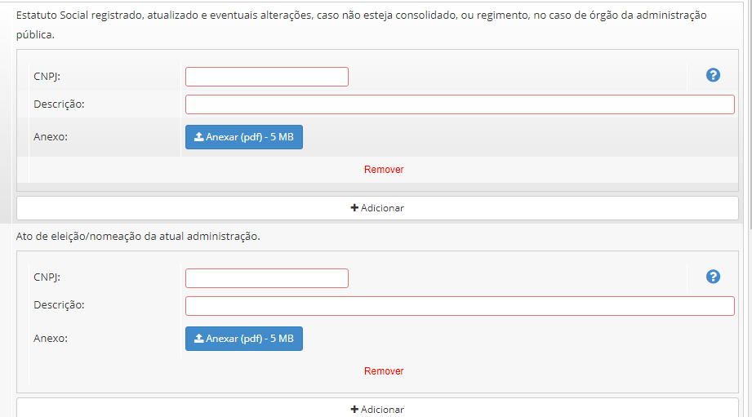

INTERVENIENTE(S)
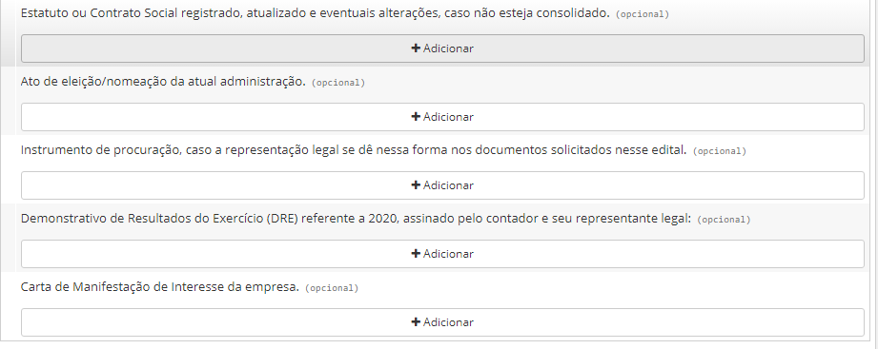

GRUPO(S) ECONÔMICO(S)

EXTRAS

